东北大学先锋网络中心文化风格征集
活动策划书
- 活动主题
东北大学先锋网络中心文化风格征集活动。
- 活动背景
薪火相传十三载，从青涩到成熟，东北大学先锋网迎来了长足的进步。作为东北大学唯一校内BBS，先锋论坛将会在今年面临改版问题。所以先锋网希望通过开展此次活动，使同学们能够积极参与进来，给我们先锋文化，东大精神以最震撼、最新颖的诠释。
- 活动对象
东北大学全体在校学生。
- 承办单位
东北大学先锋网络中心。
- 活动内容
征集东北大学先锋论坛各论坛大区及相应版块名称。
六．作品用途及说明
1、征集内容用于东北大学先锋网络中心文化品牌化的推广和传播。
2、参赛者所提供的作品应为原创，不得侵犯他人著作权； 如果参赛者与第三方因参赛作品而发生侵犯他人知识产权的纠纷，由参赛者承担全部法律责任。
3、参选作品概不退还。凡获奖作品其所有权（包括知识产权、使用权、发布权等）均由东北大学团委及东北大学生网络中心所有。东北大学先锋网有权对设计作品进行修改、组合。

- 作品具体要求
- 要求根据“爱生活，爱先锋”的先锋文化特点，基于东北大学、先锋论坛的文化基础，体现出当代大学生的生活思想特征，具有新奇的特点。从上述其中一点或多点出发，创作具有统一主题的名称。包括论坛各个大区的名称和版块的名称。如有必要可以对先锋论坛当前版块名称进行删减。
（2）各个版块块名称富有内涵或者富有趣味性以及整体性。版块名称六字以内。
- 应征作品设计方需阐述设计的思路，含义以及个人对于创作名称的理解。不少于200字。
（4）版块名称设计可参考当前先锋论坛版块名称。
参考如下：
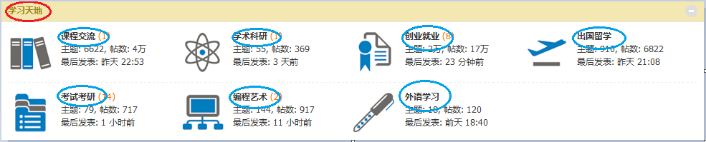
如上图所示，红色圈中为论坛大区名称，蓝色圈中为版块名称。
可参考武汉大学珞珈山水BBS、中南大学云麓园BBS、诀尘复古演绎论坛http://www.kim-jc.com/forum.php

八．活动流程
1.活动前期的宣传与报名（时间 9月19日——9月26日）
（1）宣传方式：
1.论坛相关人员发布相关活动的帖子，进行宣传。
2.团委微博，微信同时发布活动信息。
3.宣传部制作相关的海报，在大活等地贴出相关活动信息。
4.大活门口LED屏播放相关活动信息。
5.团委将联系各学院导员，向各班发布活动信息。
（2）报名方式及要求：
1.报名全部采用论坛报名的方式，论坛相关人员会开一个仅
作者可见的报名贴。参加比赛的选手需按照以下格式发表回复进行报名：
.姓名：xx
.学院，班级，学号：xx，xx，xx
．联系方式：xx（手机号、QQ号或微信号）

（3）报名成功
成功回帖，且回帖格式正确视为报名成功。除此之外，均视为无效报名，可以以个人或团队（每队不超过四人）形式参加报名。
- 选手提交作品（9月27日----10月5日）
（1）作品中先锋论坛大区及版块的名称需按照当前先锋论坛版块个数设计（也可根据作者需要略加增减）。
（2）选手可将作品提交至先锋论坛开设的作品提交贴。
（3）成功提交作品一律给予一定的加分。（雷同和敷衍提交的作品除外）
- 审核选手作品（10月6日）
- 审核人员为东北大学先锋网人员。
- 发布决赛名单（10月7日）
（1）发布参加决赛的选手名单，并通知作者做最后修改。
- 提交最终作品（10月8号）
（1）选手在得到参加决赛的通知后，可以在10月8日24点之前提交最终作品。
6.终审（10月9日）（投票时间：？）
（1）评选成绩由三部分组成：（成绩组成部分暂定）
1.评委投票 占总成绩60%
2.网络投票（先锋论坛开投票贴的形式） 占总成绩40%
7.颁奖时间：先锋之夜

九．奖项设置
1一等奖1队
2二等奖2队
3三等奖3队
4最佳人气奖3队
5优秀创意奖5队
6优秀设计奖10队
十．本次活动最终解释权归主办方所有

东北大学先锋网络中心
二〇一六年九月十五日

